Использование насекомых человеком.
Коллекционирование и охрана насекомых
- Заполните таблицу по материалу учебного пособия на с.103-104
Особи семьи | Пол | Продолжительность жизни | Функции в семье
Рабочая пчела
Матка
Трутень
Вывод:
- Зарисуйте и подпишите строение рабочей пчелы

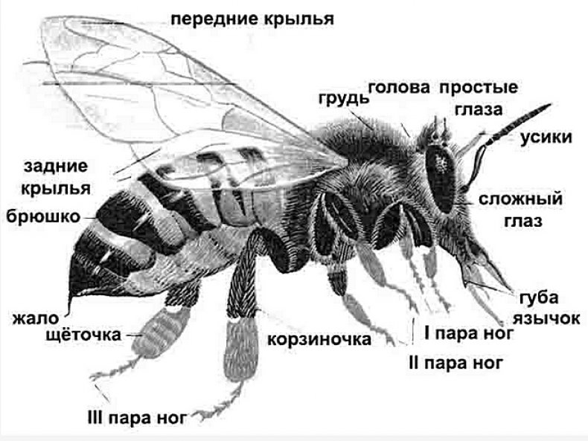

Значение корзиночки:...
Значение щеточки:...
Значение медового зобика: ...
- Заполните таблицу:
Продукты пчеловодства | Полезные свойства для человека
Мед
Пчелиный воск
Перга
- Ответьте на вопросы 5-7 на с. 106 письменно
- Энтомологическая коллекция- это ...
- Заполните таблицу:
Виды коллекций |  | Назначение
Частные

Научные | Выставочные
 | Фондовые
- Ответьте на вопросы 4,5 на с.108 письменно
Домашнее задание: параграфы 28,29 , повторить 26,27 (самостоятельная работа), практическая работа №1

